ОТКРЫТЫЙ УРОК ПО ПРЕДМЕТУ
«СЛУШАНИЕ МУЗЫКИ»

Тема урока: С.С.Прокофьев Симфоническая сказка « Петя и волк»
Автор: Мироманова Наталья Олеговна. Преподаватель.
Муниципальное казенное образовательное учреждение дополнительного образования «Детская Музыкальная Школа п. Мама» (МКОУДО «ДМШ п. Мама»)
Возраст обучающихся 7-8 ЛЕТ, 1 год обучения, 1 класс. Предмет теоретической направленности.
Цели и задачи урока: Закрепление знаний тембров музыкальных инструментов симфонического оркестра.
Дидактические и наглядные материалы: портрет композитора, картинки с изображением групп музыкальных инструментов, картинки с изображением музыкальных инструментов героев, шапочки героев сказки.

Ход урока:
Здравствуйте, ребята и уважаемые коллеги! Сегодня наш урок посвящен?
Ответы детей: симфонической сказке « Петя и волк».
Правильно. А кто ее написал?
( Ответы детей С.С. Прокофьев.)
На уроке мы вспомним фрагменты биографии композитора, отчего произошли струнные, деревянные - духовые, медные - духовые, ударные инструменты, группы инструментов в симфоническом оркестре, инструменты, которые использовались в сказке, и каких героев они озвучивали. В конце нашего урока ребята проинсценируют самих героев, и при этом мы посмотрим на образы со стороны.
С.С. Прокофьев принадлежит к числу тех музыкантов, которые составили славу русской музыки 20 века. Он был выдающимся пианистом, композиторов, дирижером, который работал во всех жанрах. Он родился 23 апреля 1891 г. в имении Сонцовка Екатеринославской губернии. Отец композитора, закончивший сельскохозяйственную академию, работал управляющим этого южного имения. От него передалась сыну любовь к природе. Мама будущего композитора полностью взяла на себя воспитание сына, занималась с ним музыкой, иностранными языками. В девять лет после поездки в Москву и посещения Большого театра, мальчик буквально «заболел» оперой, а в 1900 г. сочинил оперу « Великан». В 13 лет мальчика повезли в Петербург поступать в консерваторию. Студенческие годы складывались непросто, потому что молодого музыканта все время тянуло к новшествам. Но, не смотря ни на что, весной 1909 г. Прокофьев заканчивает консерваторию как композитор. Но образование на этом не закончилось. Он поступает в класс фортепиано и весной 1914 г. заканчивает консерваторию. Он самостоятельно подготовил выпускную программу и блестяще сдал экзамен. Ему была присуждена первая премия имени Рубинштейна –прекрасный рояль. Со временем он стал одним из крупнейших пианистов-виртуозов. Занимался дирижированием, и тоже стал замечательным дирижером. Композитор совершал поездки за границу, проводил свои фортепианные вечера. Вернувшись в Россию активно принялся за творчество. Выезжал за рубеж, но жизнь вне России не была легкой. Его музыку не всегда принимали. Позже композитор приезжает в Россию с гастролями. Его концерты проходили с триумфом, а в 1933 году Прокофьев вернулся на родину. Писал музыку к кинофильмам, были написаны балеты. Оставил большой след в своем творчестве. В этом году ему исполнилось бы 125 лет.
Какой оркестр является самым большим?
Ответ детей: Симфонический
Чтобы познакомить вас со звучанием симфонического оркестра, С.С. Прокофьев написал эту симфоническую сказку « Петя и волк». А смысл ее состоит в том, чтобы научиться распознавать тембры музыкальных инструментов, а что такое тембр?
Ответы ребят: Окраска музыкального звука.
Вспомним: от чего произошли струнные инструменты – от тетивы, деревянные духовые – от тростника, медные духовые – от морской раковины, ударные – от камня. С какими группами музыкальных инструментов мы познакомились?
( Ответы детей).
Давайте все вместе вспомнит героев нашей сказки?
( Петя, птичка, утка, кошка, дедушка, волк и охотники).
Какие инструменты озвучивают данных героев?
Ответы детей:
Петя-группа струнных инструментов,
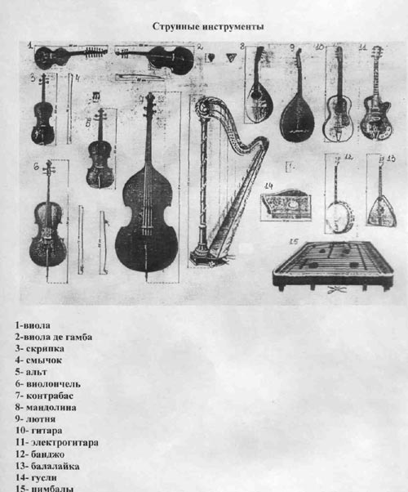
птичка - флейта, утка-гобой, кошка – кларнет, дедушка – фагот,
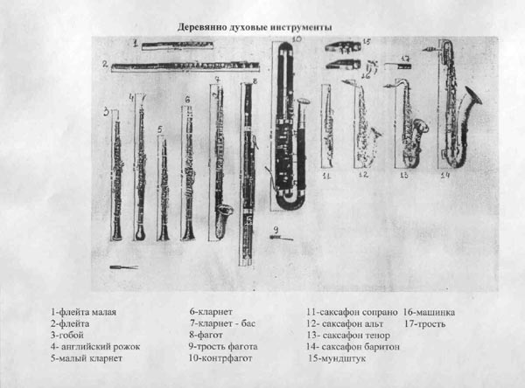
волк – три валторны,
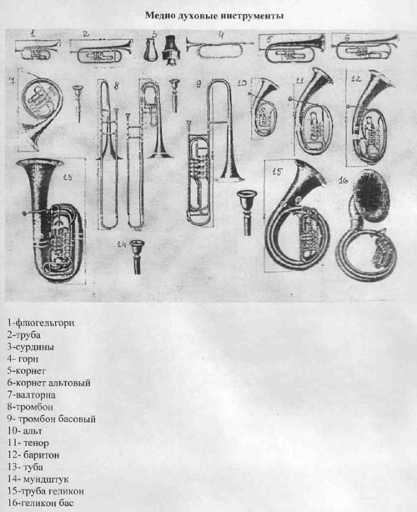

охотники – литавры и барабаны).
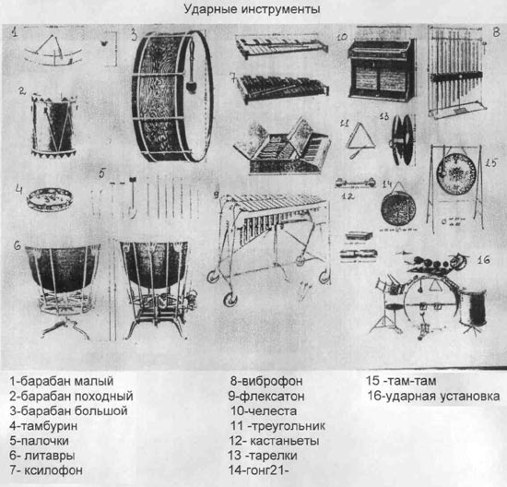
Правильно, молодцы. Давайте дадим характеристику каждому герою:
Петя – светлая, неунывающая тема мальчика, звучит в духе веселого марша; птичка – изображает птичий щебет, порхание:
утка - утиное «кря-кря», неуклюжесть, а когда плюхнулась в лужу движения плавные и быстрые;
кошка - крадущаяся, осторожная походка, то и дело останавливается, замирая на месте;
дедушка – тема звучит по-стариковски ворчливо и хрипловато,
волк - мрачные краски изображают его опасным хищником, прыжки пойманного волка;
охотники – бравые, идущие по следам волка, выстрелы.
Сказка заканчивается торжественным шествием всех участников. Молодцы, ребята!
Чтобы убедиться в образах этих героев, мы сами побудем на их месте. Оденем приготовленные атрибуты и покажем небольшой музыкальный мини-спектакль. Готовы?
Проходит сказка в образах самих ребят.
Заключение. Прослушав и проиграв роли в сказке, мы еще раз вспомнили, какой оркестр является самым большим, какие группы инструментов есть в симфоническом оркестре, отчего произошли музыкальные инструменты. Данное произведение является одним из лучших произведений С.С.Прокофьева для детей.
На этом наш урок заканчивается, я благодарю ребят, принявших активное участие, уважаемых коллег за то, что посетили мой урок. Спасибо за внимание, надеюсь на наши дальнейшие встречи.

В работе были использованы материалы:
1. З.Осовицкая, А.Казаринова В мире музыки. Первый год обучения. М., “Музыка”, 1996.
2. М.Шоникова Музыкальная литература. Ростов-на-Дону, 2003.
3. М.Ф. Музыкальное королевство. Минск, 2002.
4. Я.Островская, Л.Фролова Музыкальная литература в определениях и нотных примерах. СПб., 2004.

Отзыв:
Урок прошёл на «УРА»! Интересно было не только тем, кто отвечал и участвовал в мини-спектакле, а и тем, кто посетил этот увлекательный урок! Для меня лично лишь не хватило в конце урока, для убедительности восприятия и запоминания, прослушивания в форме викторины звучания музыкальных инструментов в исполнении других произведений.
Зав. Секции т/о: Мишина Л.Г.

